

大规模信息系统构建技术导论

分布式 MiniSQL 系统总体报告

2025学年 春学期
小组信息
学号 | 姓名
3230104388 | 李安璟
3240105682 | 米冬妮
3220102999 | 周轩熠

2026 年 4 月 10 日
目 录
1 引言 6
1.1 设计目的 6
1.2 系统目标 6
1.3 分工设计说明 6
2 总体模块设计 7
2.1 系统总体架构设计 7
2.2 Client 模块设计 8
2.2.1 通信机制 8
2.2.2 SQL 解析与执行计划生成 8
2.2.3 路由发现与元信息管理 8
2.2.4 任务分发与并发执行机制 8
2.2.5 结果聚合与处理 9
2.2.6 异常处理与容错机制 9
2.3 Master 模块设计 9
2.3.1 高可用性与选举机制 9
2.3.2 全局元数据维护与目录管理 9
2.3.3 集群监控与状态感知 10
2.3.4 自动化负载均衡调度 10
2.3.5 故障迁移与容灾自愈 10
2.3.6 DDL 协调与指令下发 10
2.4 Zookeeper 集群模块设计 10
2.4.1 模块定位与职能 11
2.4.2 服务发现与节点注册机制 11
2.4.3 基于 Watcher 的实时状态感知 11
2.4.4 分布式锁与 Master 选举实现 11
2.4.5 临时节点与生命周期管理 11
2.4.6 强一致性配置与元数据同步 12
2.5 Region Server 模块设计 12
2.5.1 与 Zookeeper 的连接和状态通知 12
2.5.2 与 Master 的通信和主从同步 12
2.5.3 处理 Client 请求和 SQL 执行 13
2.5.4 封装 Socket 通信接口 13
2.6 流程图 14
2.6.1 Client 工作流程 14
2.6.2 Master 工作流程 14
2.6.3 Zookeeper 工作流程 15
2.6.4 Region Server 工作流程 16
3 测试用例设计 17
3.1 SQL 功能测试 17
3.1.1 基础表定义与索引测试 17
3.1.2 数据操作测试 17
3.2 Client 模块测试 18
3.2.1 基础测试 18
3.2.2 执行调度与健壮性测试 18
3.3 Region Server 模块测试 19
3.3.1 节点注册与发现 19
3.3.2 动态扩展 19
3.3.3 元数据同步 20
3.4 Master 模块测试 20
3.4.1 高可用性与选举机制测试 20
3.4.2 集群节点生命周期感知测试 21
3.4.3 元数据与 DDL 调度测试 21
3.5 Zookeeper 模块测试 5
3.5.1 选主与分布式锁机制测试 21
3.5.2 服务注册与目录管理测试 22
3.5.3 心跳会话与存活监控测试 22
3.5.4 Watcher 事件通知机制测试 22
3.6 容灾容错测试 23
3.6.1 节点故障处理 23
3.6.2 数据恢复 23
3.6.3 网络分区 23
3.7 负载均衡测试 24
3.7.1 请求分发 24
3.7.2 动态调整 24

- 引言
  - 设计目的
本项目是 2025 学年春学期《大规模信息系统构建技术导论》的课程项目，旨在结合《数据库系统》课程的基本知识以及该课程所学的大规模信息技术系统构建的相关知识实现一个具备高可用性、可扩展性的分布式存储系统。
该系统主要可以划分为 Client、Region Server、Master、Zookeeper 集群四个模块，能够实现包括对简单 SQL 语句的处理解析等在内的分布式数据库基本功能，同时也具备负载均衡、主从备份、容错容灾等功能。
该系统我们小组主要设计使用 Java 编程语言进行开发，使用 Github 进行版本管理和协作开发，由三位小组成员共同完成。

  - 系统目标
我们小组初步设计构想的系统主要能够实现以下几点目标：
·分布式架构：实现 Client、Master、Region Server 以及 Zookeeper 这四者间的解耦与协作。
·高可用性：利用 Zookeeper 进行状态监控，支持 Master 选举与 Region 故障迁移。
·可扩展性：能方便地通过增加 Region Server 节点来提升存储与处理能力。
·一致性保障：通过元数据统一管理，确保客户端请求能路由到正确的存储节点。

  - 分工设计说明
我们小组大致的分工设计如下：
姓名 | 学号 | 分工任务
李安璟 | 3230104388 | 主要负责 Master 节点逻辑的编写，Region Server 的负载均衡策略的实现，以及 Zookeeper 的连接管理，定义系统的 ZNode 树形结构。
米冬妮 | 3240105682 | 主要负责 Client 模块的开发，封装易用的 API ，实现客户端侧的元数据缓存；负责定义跨节点的通信协议，确保 Client、Master 和 Region Server 之间能够互相调用。
周轩熠 | 3220102999 | 主要负责 Region Server 模块的开发，实现数据的读写接口；负责数据在磁盘、内存种的组织方式；定时向 Zookeeper 发送心跳，维持存活状态。

- 总体模块设计
  - 系统总体架构设计
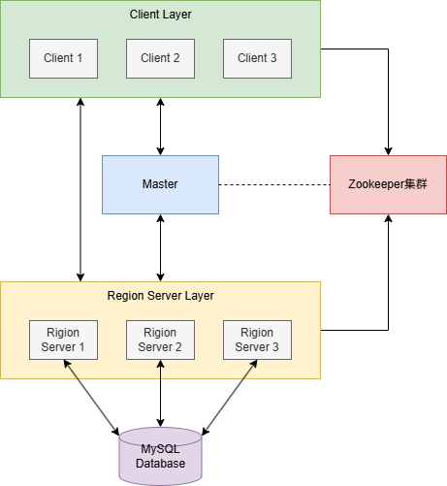
该系统主要可以划分为 Client、Region Server、Master、Zookeeper 集群四个模块。
·Client 模块：提供读写 API，向 Zookeeper 查询数据所在节点的地址，并在本地缓存以加速后续请求。该模块可以直接与数据节点通信读写，不经过 Master。
·Master 模块：负责集群层面的管理，包括 Region 分配、负载均衡、故障迁移以及表结构管理。该模块不参与实际的数据读写。
·Region Server 模块：负责实际的数据分片（Region）存储与高并发读写请求。该模块通过 WAL 日志和 MemStore 内存缓存保障读写性能与数据安全，并持续向 Zookeeper 发送心跳包。

  - Client 模块设计
Client 模块定位为分布式 MiniSQL 系统的交互门户，其核心任务是为终端用户提供直观的命令行交互界面 (CLI)，是整个系统的人机交互入口。该模块负责实时监听并接收用户输入的原始 SQL 语句，作为系统请求的起点。

    - 通信机制
本系统选用 Apache Thrift 作为核心的远程过程调用（RPC）框架，旨在实现集群节点之间以及客户端与服务端之间的高效数据交互 。Thrift 框架具备出色的跨语言支持能力，并采用了先进的二进制序列化技术，同时允许根据实际需求灵活选择自定义协议 。这种设计方案极大地提升了系统的通信性能，能够有效支撑高性能分布式服务的构建需求，确保了整个分布式 MiniSQL 系统在指令下发、元数据同步及结果回传过程中的稳定与高效。

    - SQL 解析与执行计划生成
用户提交的 SQL 字符串首先由 interpret 模块处理。该模块严格遵循预定义的语法准则进行词法与语义分析，将原始语句转化为抽象语法树（AST）。基于 AST，模块会提取操作类型、目标表、字段信息及过滤条件等核心要素，最终构建出指导后续操作的逻辑执行计划。

    - 路由发现与元信息管理
在逻辑计划生成后，客户端会与 Master 节点建立通信，以调取该操作所需的全局元数据（如表结构和索引定义）以及具体的 Region 分片映射关系。Master 通过检索全局分片表，向客户端反馈涉及分片的物理位置及主副本状态，使客户端能够精准定位请求应当路由的目标节点。

    - 任务分发与并发执行机制
客户端根据路由指引，将逻辑计划转化为底层的执行指令，并并发地向对应的 Region 节点分发请求。在 Region 内部，不同类型的操作会调度至对应的引擎子模块：查询操作执行索引扫描与数据过滤，而写入操作（如 INSERT 或 UPDATE）则通过副本同步机制确保数据一致性。

    - 结果聚合与处理
待所有目标分片返回子查询结果后，客户端负责对数据进行合并与后处理。针对涉及多节点聚合或排序的复杂查询，客户端会在本地执行汇总计算、归并排序及分页处理。经过客户端的二次加工与格式化，最终的处理结果才会被反馈给用户界面。

为了确保请求的高可靠性，客户端在执行过程中集成了容错与自动重试逻辑。当识别到目标 Region 节点响应超时或不可达时，客户端会自动检索 Master 提供的最新副本信息，并切换至健康的备用副本重新执行请求，从而保障系统在节点波动时的鲁棒性。

  - Master 模块设计
Master 模块定位为分布式 MiniSQL 系统的控制中心，负责整个集群的宏观调度与元数据管理。该模块遵循控制流与数据流分离的设计原则，不直接参与具体的 DML 数据读写操作，从而避免成为系统的性能瓶颈。其核心任务是维护集群拓扑结构、确保系统高可用性并执行全局性的管理决策。

    - 高可用性与选举机制
为了消除单点故障（SPOF），Master 模块采用基于 Zookeeper 的多实例热备机制。所有 Master 实例在启动时均会尝试在 Zookeeper 的指定路径下创建临时节点，成功者会作为 Active Master 负责集群管理；其余实例则作为 Backup Master 注册监听器并进入休眠状态。一旦 Active Master 发生宕机或网络断开，Backup Master 会通过 Watcher 机制立即感知并触发重新选举。

    - 全局元数据维护与目录管理
Master 负责维护系统的全局元数据视图，包括数据库 Schema、表结构定义以及索引信息。更重要的是，它管理着逻辑数据分片（Region）与物理 Region Server 之间的映射关系。Master 将这些核心路由信息持久化存储，并同步至协调服务中心，确保客户端能够获取到一致且准确的数据分布视图，从而实现精准的请求路由。

    - 集群监控与状态感知
Master 通过监听 Zookeeper 的特定节点（如 /nodes/regionservers），实时感知集群内各数据节点的生命周期。每个 Region Server 启动时会注册临时节点并维持心跳，Master 据此构建动态的在线服务器列表。

    - 自动化负载均衡调度
为了优化资源利用率并防止数据倾斜，Master 内部集成了负载均衡引擎。该引擎周期性地收集各 Region Server 的运行指标（如 CPU 占用、内存负载及承载的 Region 数量）。当识别到节点间压力分布不均时，Master 会制定 Region 迁移计划，通过异步指令指挥过载节点平滑释放分片，并指派空闲节点接管。

    - 故障迁移与容灾自愈
在节点发生非预期宕机时，Master 负责启动故障恢复流程。它会立即识别出死亡节点上原有的游离Region，并依据当前的负载策略将这些分片重新指派给健康的 Region Server。通过协调预写日志（WAL）的重放与数据文件的重新加载，Master 指导新节点恢复数据现场。

    - DDL 协调与指令下发
针对创建表、删除表等数据定义语言（DDL）请求，Master 充当事务性的协调者。在接收到 Client 的 DDL 指令后，Master 负责计算所需的 Region 数量，分配初始存储位置，并向目标 Region Server 下发初始化指令。只有在确认底层物理分片成功建立并更新全局元数据后，Master 才会向 Client 返回操作成功响应。

  - Zookeeper 集群模块设计
Zookeeper 集群在分布式 MiniSQL 系统中充当“协调中心”与“配置字典”，是维系集群一致性的核心底座。该模块通过维护高可用的分层命名空间，为 Master 和 Region Server 提供服务注册、状态监控及配置同步服务，解决了分布式环境下节点间信息不对称的问题。

    - 模块定位与职能
Zookeeper 模块定位为整个集群的“唯一事实来源（Single Source of Truth）”。它不直接存储用户业务数据，而是通过维护精简的数据节点（ZNode）树形结构，记录集群的实时拓扑、Master 归属及关键配置。其核心任务是确保 Master 与各 Region Server 在动态网络环境下实现自动化的发现与同步协调。

    - 服务发现与节点注册机制
系统利用 Zookeeper 的层次化目录结构实现动态服务发现。每台 Region Server 在启动阶段，均会在 /nodes/regionservers 路径下创建一个独有的临时 ZNode。Master 模块通过周期性扫描或订阅该路径，即可实时获取当前在线的所有物理节点清单。

    - 基于 Watcher 的实时状态感知
Master 和 Client 模块在特定的元数据节点上注册监听器，当节点状态发生变更（如 Region Server 宕机导致节点移除，或 Master 切换导致路径更新）时，Zookeeper 会主动向订阅者推送异步通知。

    - 分布式锁与 Master 选举实现
为了保障管理指令的原子性，系统利用 Zookeeper 的临时节点实现分布式选主逻辑。在多 Master 备份架构中，各实例通过竞争创建 /master 节点。创建成功者获得排他性控制权并升级为 Active 状态。

    - 临时节点与生命周期管理
各数据节点与 Zookeeper 维持长连接心跳，一旦由于网络分区或硬件故障导致心跳超时，对应的临时节点将被 Zookeeper 自动回收。Master 借此感知到节点的物理离线，从而触发逻辑层面的数据分片（Region）迁移与副本补齐操作。

    - 强一致性配置与元数据同步
虽然 Master 是元数据的逻辑管理者，但 Region 分配表等会同步持久化至 Zookeeper 节点中。基于 Zookeeper 内部的原子广播协议（ZAB），系统确保了集群内所有组件在任意时刻获取的配置视图均保持绝对一致。即使控制平面发生主备切换，新任 Master 也能迅速从 Zookeeper 中恢复完整的集群上下文。

  - Region Server 模块设计
该模块由统一的 Region 类进行集中管理。Region 类是整个 Region 节点的核心控制类，主要负责协调 Region 与外部组件之间的通信、维护当前节点的运行状态，并根据系统运行过程中收到的不同消息执行相应的逻辑操作。为了降低代码耦合度、提升模块结构的清晰性，Region 类内部进一步划分出了三个子功能线程类，分别用于处理 Region 与 Zookeeper、Master 以及 Client 之间的连接与交互。这三个子功能类分别为 ZookeeperThread、MasterThread 和 ClientThread。

    - 与 Zookeeper 的连接和状态通知
ZookeeperThread 主要负责 Region 与 Zookeeper 之间的连接与通信。该线程会调用 Connect 类中封装好的接口，与 Zookeeper 建立长连接，并持续监听来自 Zookeeper 的消息。Zookeeper 在整个系统中主要承担节点注册、状态维护、主节点选举以及 Master 信息通知等功能。因此，ZookeeperThread 需要根据 Zookeeper 发送的不同消息执行不同的操作。例如，当 Zookeeper 通知当前 Region 连接某个 Master 时，该线程会将对应的 Master 地址信息传递给 Region，使 Region 能够进一步与 Master 建立连接；当 Zookeeper 通知 Master 发生切换时，ZookeeperThread 会协助 Region 断开原有 Master 连接，并切换到新的 Master 节点；当 Zookeeper 发送当前 Region 被选举为 Master 的消息时，该线程也会通知 Region 更新自身状态，使其承担 Master 相关职责。通过这种方式，Region 能够及时感知系统中的节点变化，并保证分布式系统在 Master 切换或节点故障时仍然能够继续运行。

    - 与 Master 的通信和主从同步
MasterThread 主要负责 Region 与 Master 之间的连接。该线程在 Region 与 Master 建立连接后，会定期向 Master 发送心跳信息，用于表明当前 Region 节点仍然处于正常工作状态。Master 可以根据这些心跳信息判断各个 Region 是否在线，从而进行故障检测和节点管理。除了心跳机制之外，MasterThread 还负责接收和处理 Master 下发的控制信息。具体来说，Master 可能会向 Region 发送复制表的指令，用于实现主从备份机制，使从 Region 能够同步主 Region 中的数据表信息；Master 也可能向 Region 下发需要执行的 SQL 语句，用于完成主从节点之间的数据同步和状态更新。MasterThread 在接收到这些指令后，会对消息内容进行解析，并调用相应的处理逻辑完成表复制或 SQL 执行操作，从而保证 Region 节点之间的数据一致性。

    - 处理 Client 请求和 SQL 执行
ClientThread 主要负责 Region 与 Client 之间的连接与交互。Client 会将用户提交的 SQL 请求发送给 Region，ClientThread 在接收到 SQL 数据后，会首先对 SQL 语句进行预处理，将其转换为 MiniSQL 系统能够识别和处理的语句格式。完成预处理后，ClientThread 会将 SQL 语句交给 MiniSQL 的 Interpreter 模块执行，并在执行结束后获取执行结果，再将结果返回给 Client。对于普通查询语句，Region 只需要完成本地执行并返回结果；而对于会影响系统元数据或表数据的语句，ClientThread 还需要执行额外的同步逻辑。例如，对于 create 和 drop 语句，Region 在执行完成后需要通知 Master 更新表的元数据信息；如果当前 Region 是主 Region，并且接收到 create、drop、insert、delete 这四类会对表结构或表内容产生改变的 SQL 语句，那么它还需要通知 Master，由 Master 将该 SQL 语句同步给对应的从 Region 节点执行。通过这种方式，系统能够实现主从 Region 之间的数据同步，保证主从备份机制的正确性。

    - 封装 Socket 通信接口
为了简化各模块之间的通信实现，系统还设计了一个通用的 Connect 类。该类对底层 Socket 通信过程进行了封装，主要提供 connect、send、receive 和 close 四个基础函数，分别用于建立连接、发送数据、接收数据以及关闭连接。通过将 Socket 通信相关的重复代码统一封装在 Connect 类中，可以避免在 ZookeeperThread、MasterThread 和 ClientThread 中反复编写相同的网络通信逻辑，从而提高代码复用性和可维护性。同时，这种设计也使得各功能线程只需要关注自身的业务逻辑，而不需要直接处理复杂的底层通信细节，进一步增强了系统整体结构的清晰性和可扩展性。

  - 流程图
    - Client 工作流程
客户端作为系统的门户，旨在提供透明化的数据访问接口，使用户能够忽略底层复杂的分布式架构细节。其核心职责是维持与用户的交互环境，接收输入的 SQL 指令，并作为整个请求生命周期的发起端，触发后续的解析与执行逻辑。
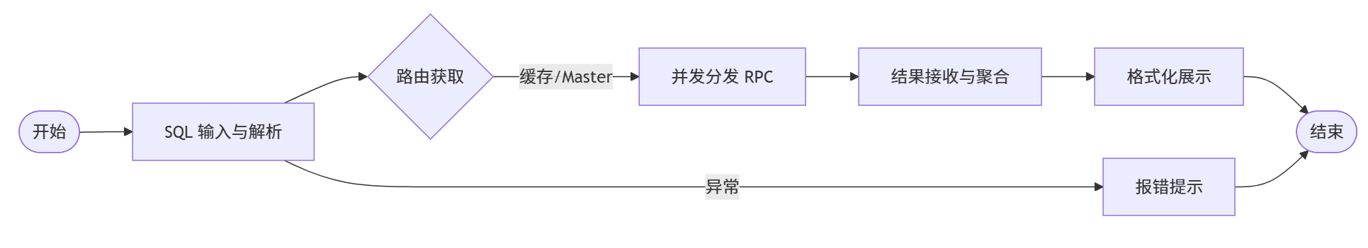

    - Master 工作流程
系统启动时 Master 节点与各 Region Server 节点首先向 Zookeeper 集群注册，由 Zookeeper 完成 Master 的主备选举并持续监听各节点的心跳存活状态；当 Client 端接收到用户的 SQL 请求并生成逻辑计划后，会通过查询本地缓存或访问 Master 获取目标数据分片所在的具体 Region Server 路由地址；随后，Client 绕过 Master 直接将读写指令下发至对应的 Region Server 进行底层数据的并发处理与副本同步；与此同时，Master 节点根据 Zookeeper 实时反馈的集群健康事件，在后台持续进行负载均衡调度与故障节点的数据迁移，最终由 Client 收集并聚合各目标分片返回的结果后反馈给终端用户。
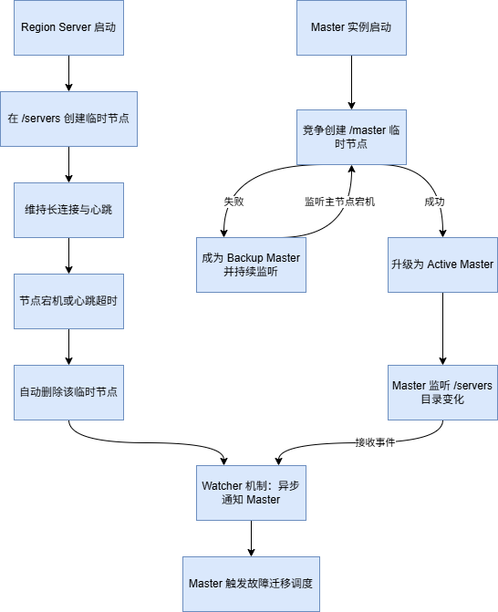

    - Zookeeper 工作流程
Zookeeper 的核心工作流程始于系统启动时的 Master 抢占式选主，成功者晋升为主控节点，落选者则进入热备监听状态；随后，底层各 Region Server 启动并向 Zookeeper 注册临时节点宣告上线，同时持续发送心跳维持长连接；在系统运行期间，若任意数据节点发生宕机或断网导致心跳超时，Zookeeper 会自动删除其对应的临时节点，并立刻通过 Watcher 机制向主控 Master 发出异步掉线通知，进而由 Master 迅速介入并启动数据分片的容灾迁移逻辑。
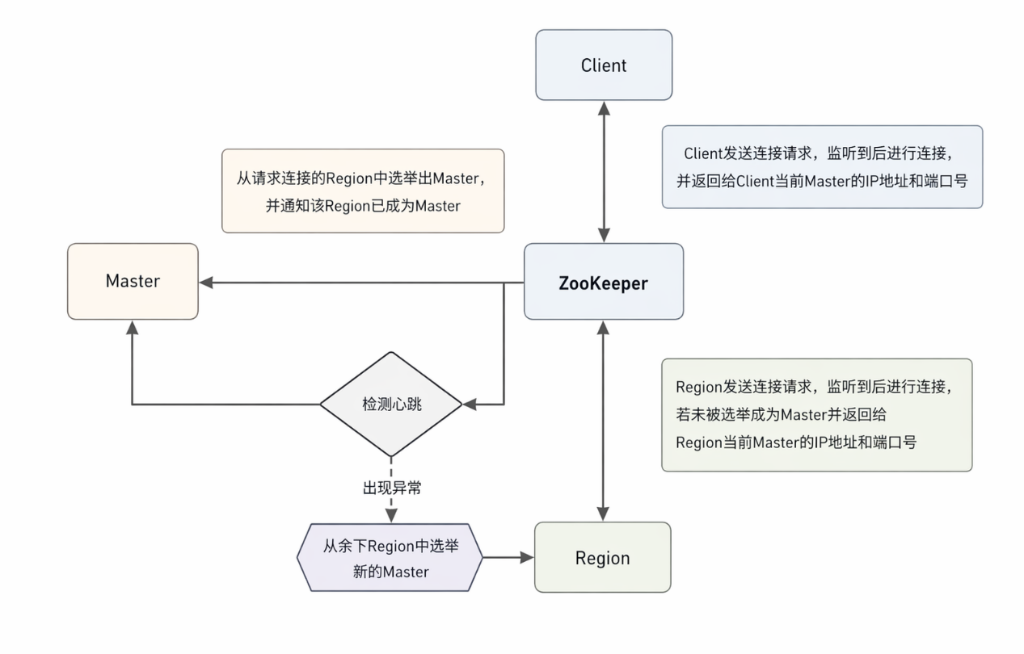
    - Region Server 工作流程
Region 模块的工作流程始于启动时向 Zookeeper 注册临时节点宣告自身上线，并与 Master 节点建立连接以持续发送心跳汇报健康状态；在平稳运行期间，它作为数据的实际执行者，直接接收来自客户端的 SQL 读写请求，交由内部的存储引擎完成具体的磁盘存取与数据过滤操作；当执行数据变更（如插入、更新）时，主 Region 会主动向关联的备用 Region 发送同步指令以确保副本数据的一致性，最终将处理结果直接返回给客户端，同时在后台时刻待命，准备接收并执行 Master 下发的数据迁移或负载均衡指令。
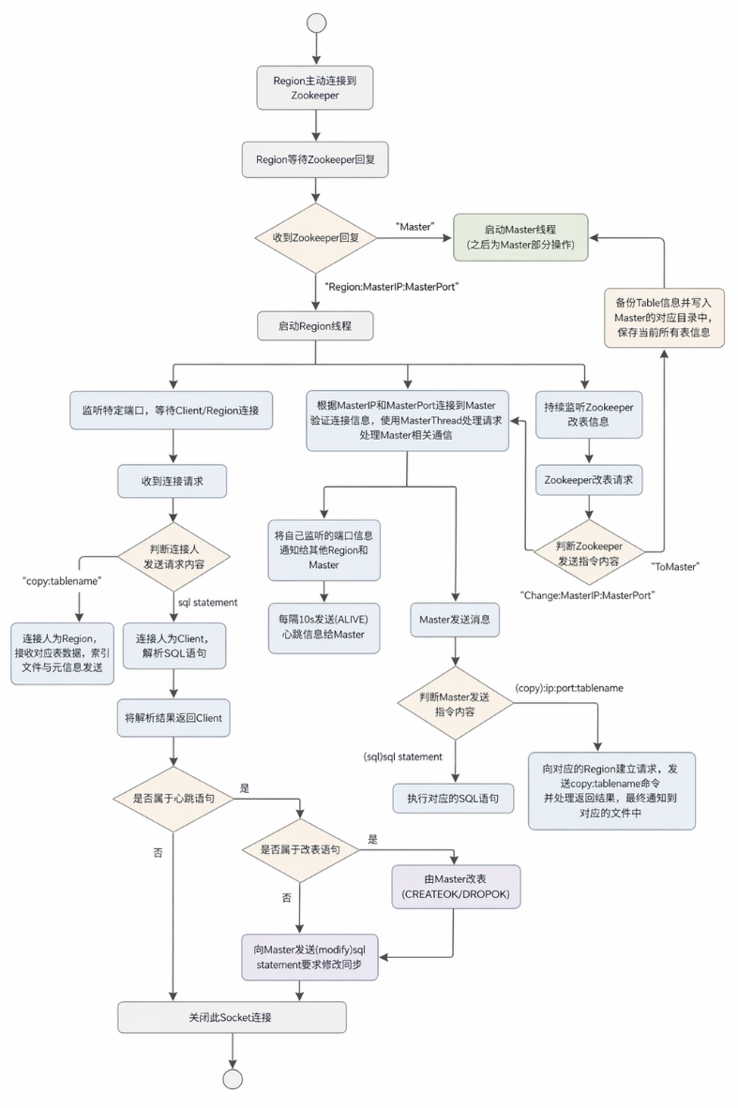

- 测试用例设计
  - SQL 功能测试
    - 基础表定义与索引测试
本表主要验证系统的管理能力，包括表与索引的创建、删除及元数据同步。
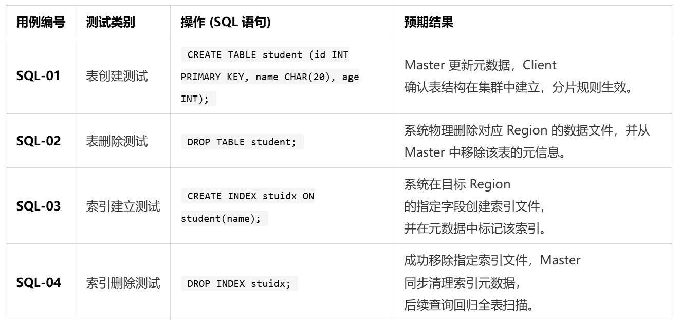

    - 数据操作测试
本表重点验证数据在分布式环境下的增、删、改、查以及客户端的结果聚合能力。
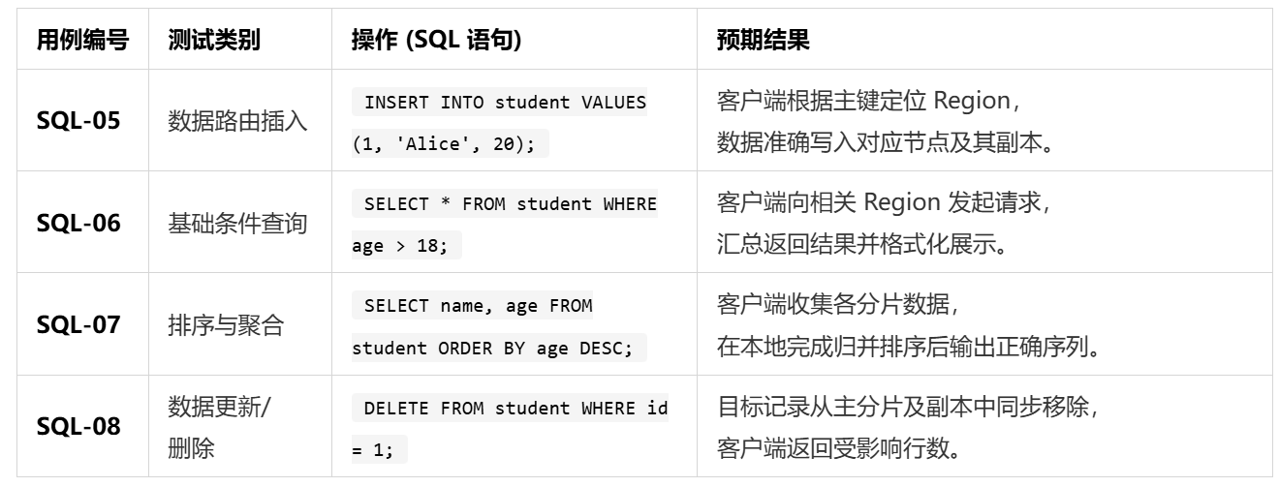

本表验证系统对非法请求的识别能力，以及在分布式节点故障时的自动恢复机制。
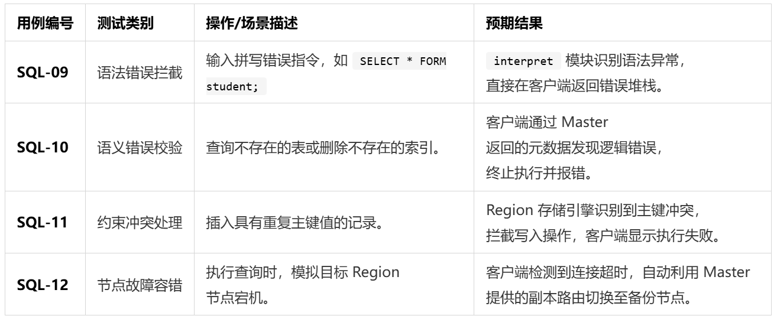

  - Client 模块测试
    - 基础测试
本表主要验证客户端对 SQL 指令的解析能力，以及与 Master 节点之间元数据交互和路由缓存的准确性。
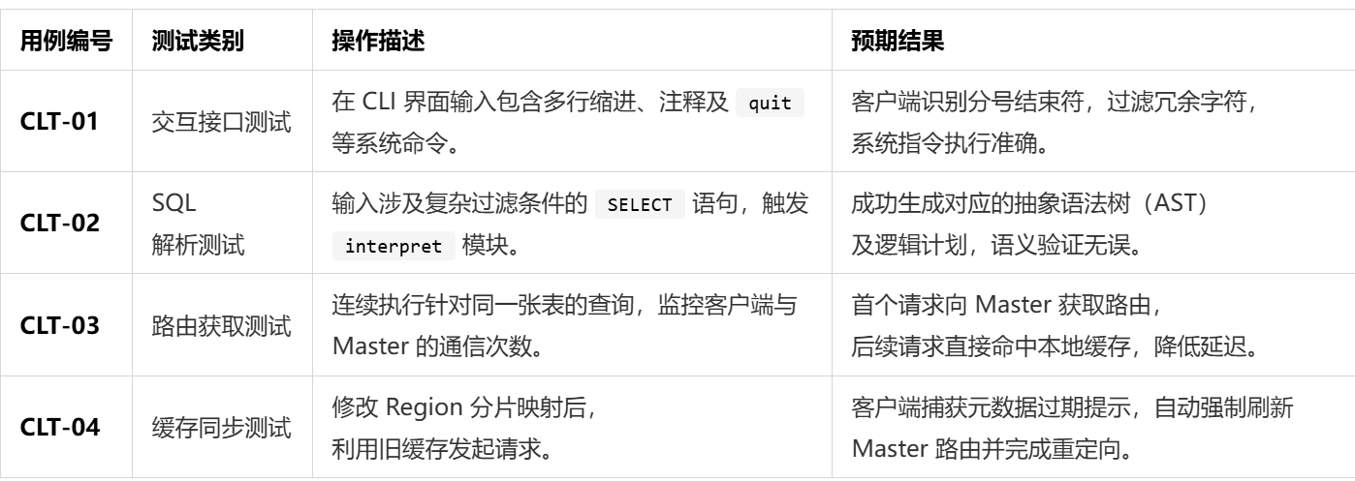

    - 执行调度与健壮性测试
本表重点测试客户端在处理跨节点数据时的并发调度能力，以及在面对节点故障时的透明容错机制。
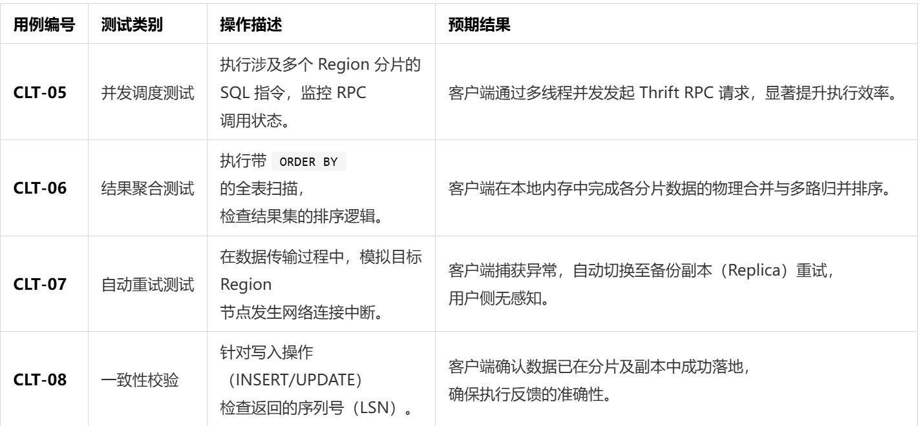

  - Region Server 模块测试
    - 节点注册与发现
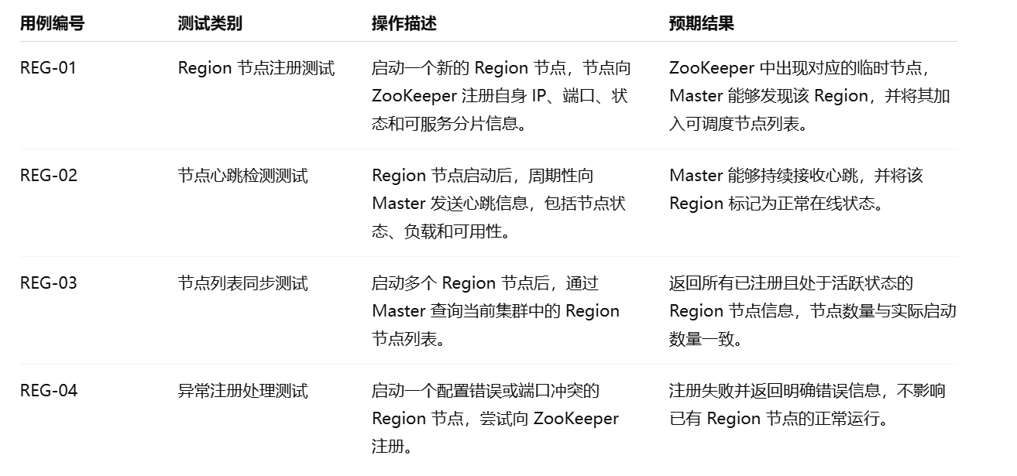

    - 动态扩展
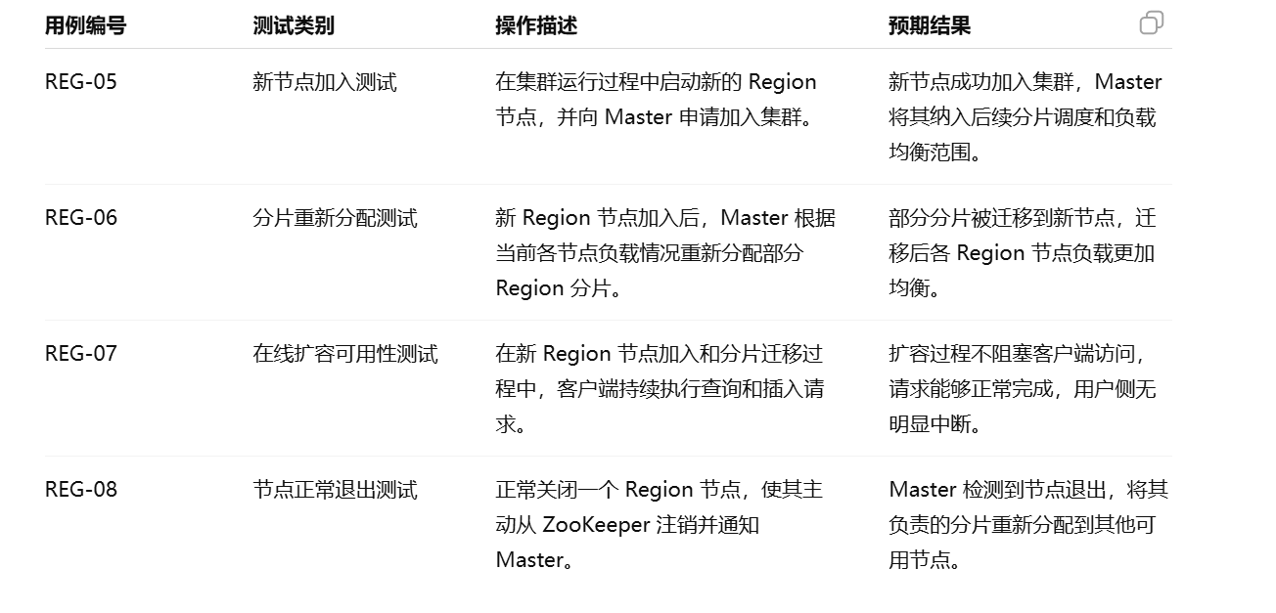

    - 元数据同步
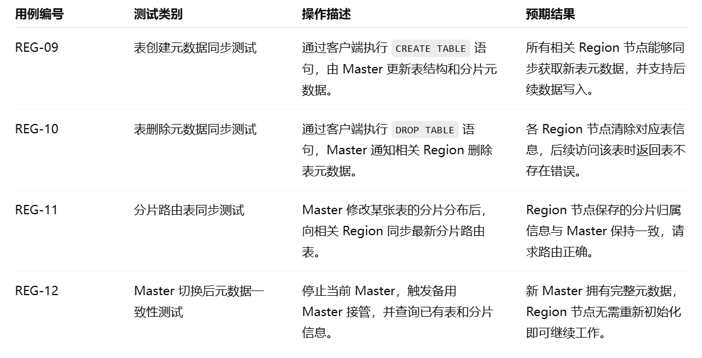

  - Master 模块测试
    - 高可用性与选举机制测试
验证 Master 节点在多实例部署下的抢占式选主逻辑，以及主节点宕机时的无缝切换能力。
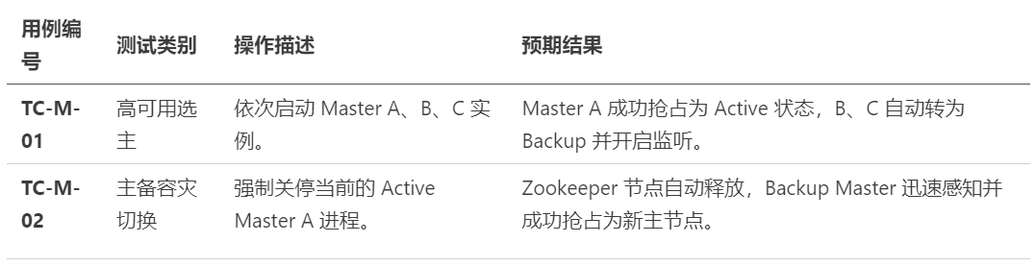

    - 集群节点生命周期感知测试
验证 Master 通过 Zookeeper 实时发现底层 Region Server 上线与下线（心跳超时）的能力。
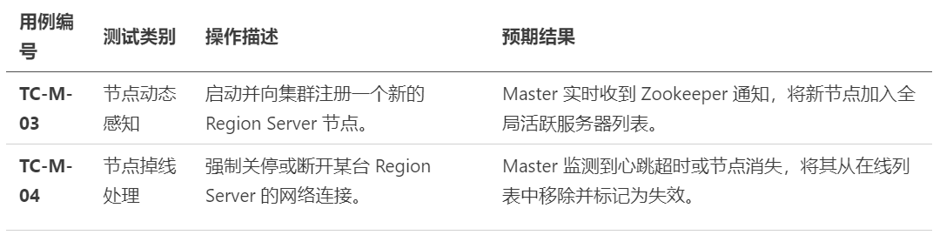

    - 元数据与 DDL 调度测试
验证 Master 处理客户端发送的建表、删表等结构变更请求时，分配初始 Region 并更新全局路由的正确性。
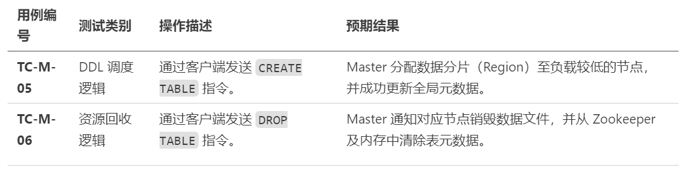

  - Zookeeper 模块测试
    - 选主与分布式锁机制测试
验证 Zookeeper 利用临时节点（Ephemeral Node）实现排他性选主，防止集群“脑裂”现象的能力。
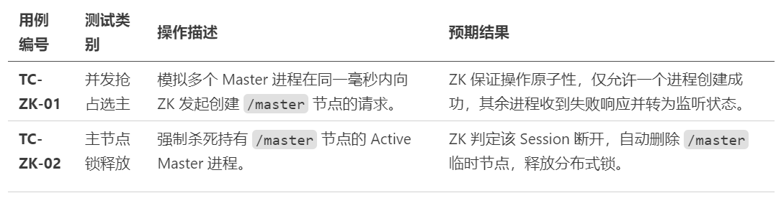

    - 服务注册与目录管理测试
验证数据节点在 Zookeeper 命名空间中的正确注册，以及目录层级结构的维护。
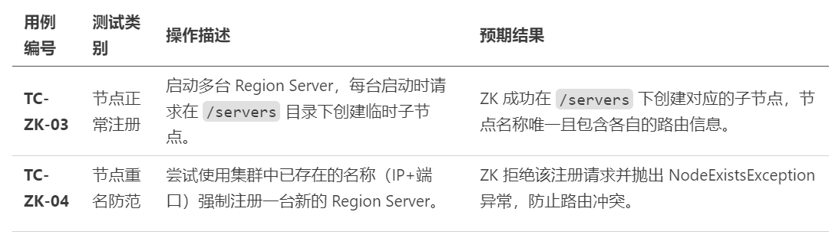

    - 心跳会话与存活监控测试
验证 Zookeeper 根据长连接心跳（Session）精确判断节点物理存活状态的机制。
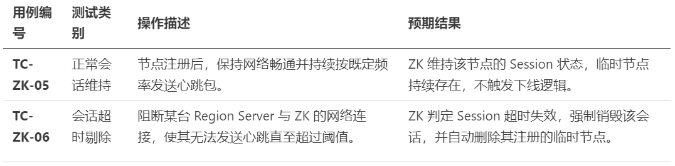

    - Watcher 事件通知机制测试
验证 Zookeeper 的事件发布/订阅模型是否能及时、准确地向监听者推送状态变更。
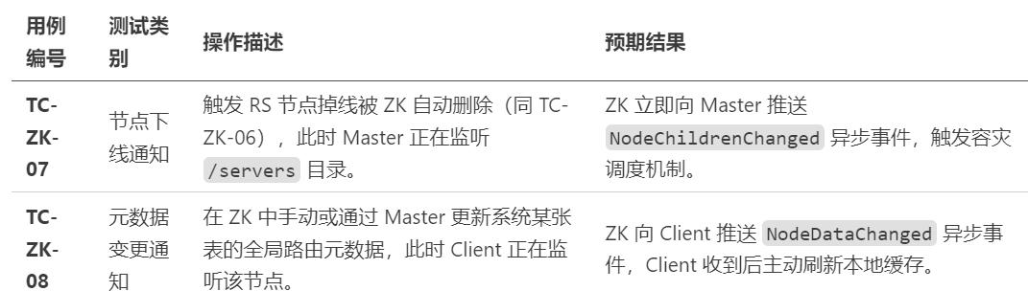

  - 容灾容错测试
    - 节点故障处理
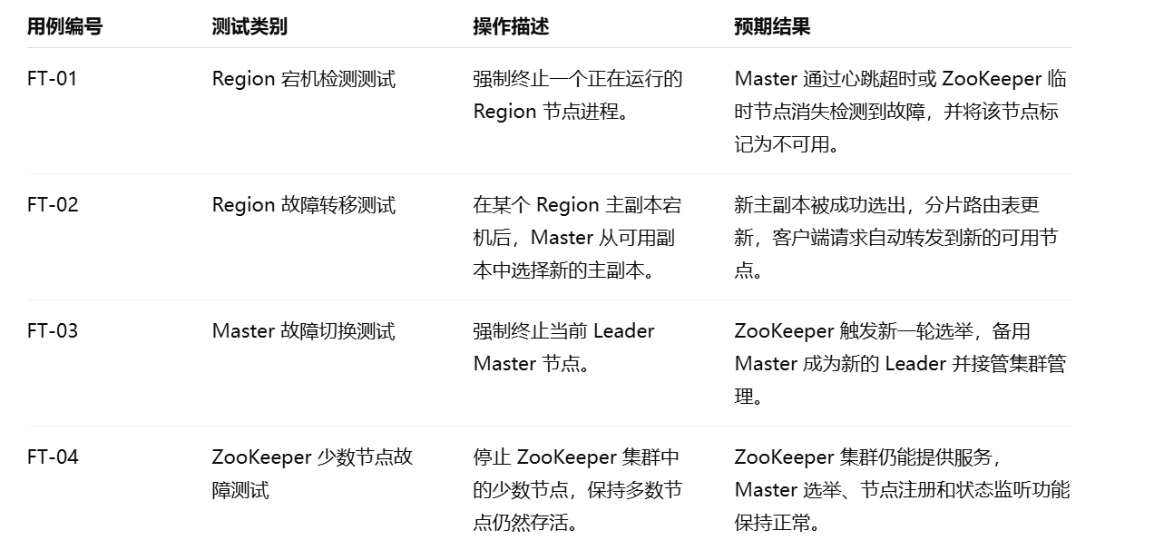

    - 数据恢复
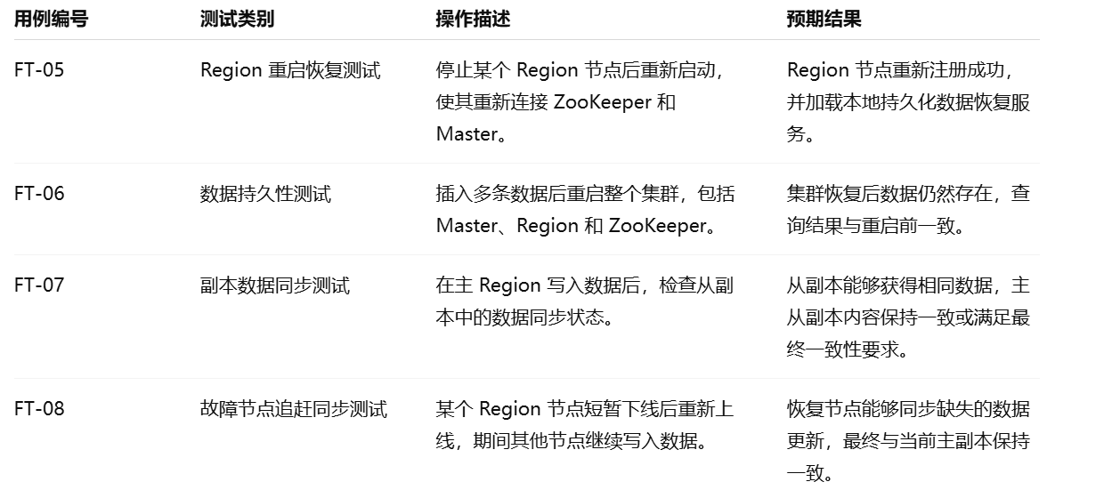

    - 网络分区
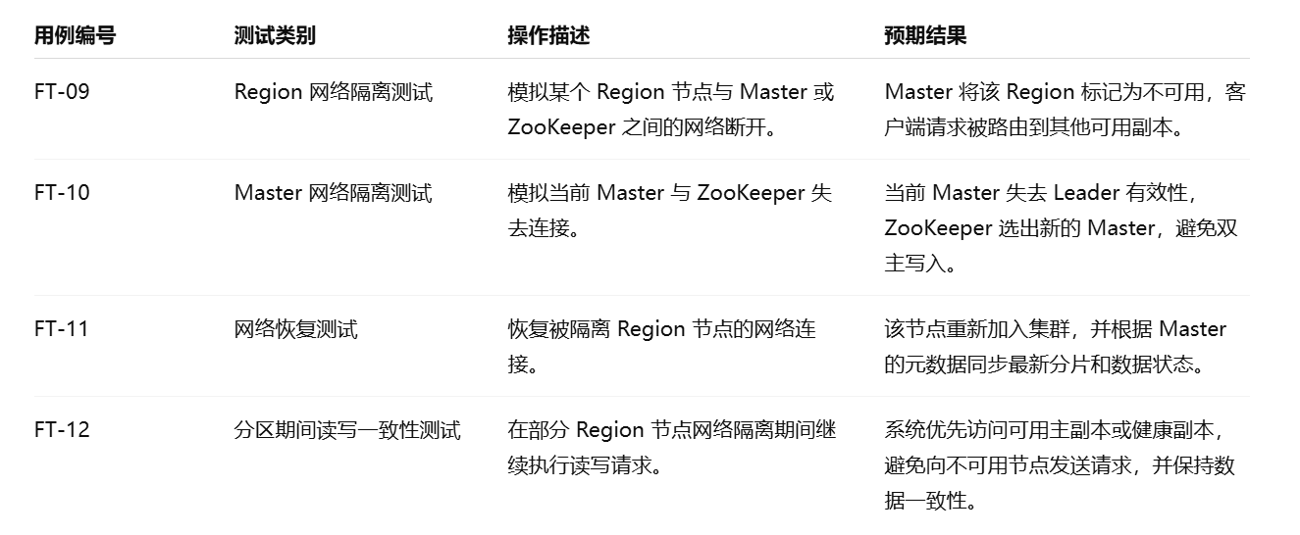

  - 负载均衡测试
    - 请求分发
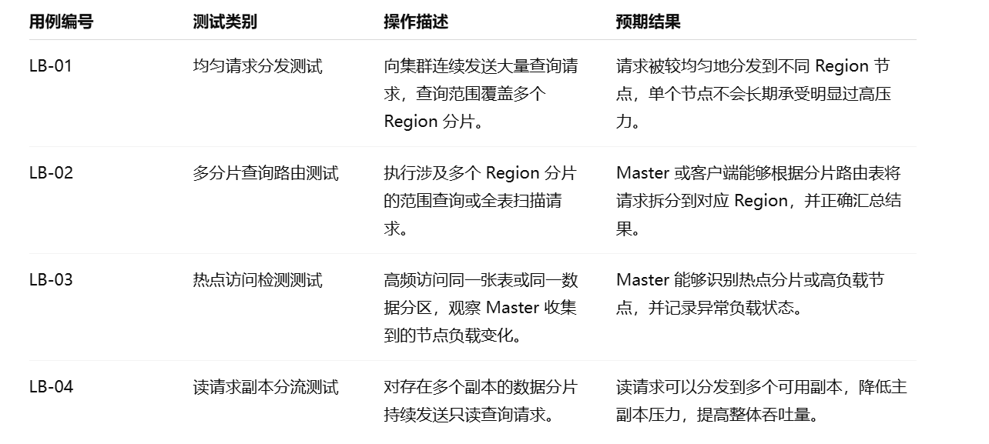

    - 动态调整
